Тема урока: "Архитектура компьютера".
Урок - игра
Цель урока: обобщение и закрепление знаний учащихся по теме: "Архитектура компьютера".
Задачи урока:
- Образовательная: Создать условия для систематизации и закрепления полученного материала по теме: "Архитектура компьютера".
- Воспитательная: формирование умения работать в коллективе, отстаивать свою точку зрения.
- Развивающая: развитие умений систематизировать знания, полученные по теме: "Архитектура компьютера", развитие воображения, умение взглянуть на привычное с необычной стороны.
Место и время проведения урока: ГОУ №333 Невского района
Педагогическая технология: игровая
Используемые ЭОР: Единая образовательная коллекция: http://school-collection.edu.ru/catalog/search/?text=%EA%EE%EC%EF%FC%FE%F2%E5%F0&context=all&onpage=20&onpage=20&page=1
План урока
1. Представление команд. Правила игры.
2. Конкурс "Расследование или опознание"
3. Конкурс "Блиц турнир"
4. Конкурс "Прогноз"
5. Конкурс "Сборка"
6. Конкурс "Частушки о компьютере"
7. Подведение итогов

Ход урока
1. Представление команд. Правила игры.
Здравствуйте. Обратите внимание: на доске изображена схема- "Магистрально-модульный принцип построения компьютеров".
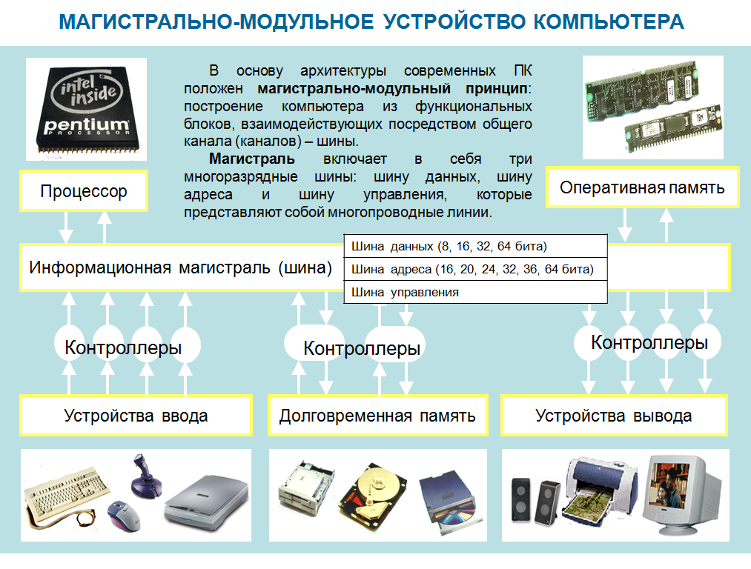
В основу архитектуры современных персональных компьютеров положен магистрально-модульный принцип. Модульный принцип позволяет потребителю самому комплектовать нужную ему конфигурацию компьютера и производить при необходимости ее модернизацию. Модульная организация компьютера опирается на магистральный (шинный) принцип обмена информацией между модулями.
Сегодня у нас обобщающий урок по теме: "Архитектура компьютера". Урок пройдет в игровой форме. За каждое задание команды получают баллы, заносят их в таблицу. В конце урока жюри подведет итоги соревнования. Прошу команды занять свои места.
Звучит песня....., учащиеся занимают места за столиками. Учитель представляет членов жюри.
На предыдущем уроке вы выбрали название команды, работали над созданием логотипа и приветствия, поэтому передаю вам слово.
Команды показывают продуманные логотип и приветствие.

2. Первый конкурс называется: "Расследование или опознание".
Вы знаете, что свидетельские показания играют огромное значение. По ним составляют фотороботы, словесные портреты. Именно этим мы и займемся. Я зачитаю свидетельские показания из личных дел, вы должны сказать нам, о чем идет речь. (Задача команд по описанию угадать устройство.)
- Все свидетели отмечают, что разыскиваемый тихо работать не умеет, хотя занят бумажной работой. Его можно услышать отовсюду: банки, офисы, канцелярии, школы и т.д. (принтер)
- Относится к семейству «паразитов». Хвост длинный, хотя уже выведена порода «бесхвостых». Вреда не наносит, живет на коврике. (Мышь)
- Этот «элемент» настоящий мошенник, неоднократно замечен во всевозможных связях. Собственно за них он и отвечает. Удобно расположившись на столе, или спрятавшись внутри компьютера, он заманивает вас в мир грез под названием INTERNET, при этом полностью съедает семейный бюджет. (Модем)
- Чтобы отгадать кличку следующего подозреваемого, необходимо перевести на английский язык слова «радость» и «палочка», результаты перевода соединить. (Радость – joy, палочка- stick, джойстик)
- Наш следующий клиент обладает такими характеристиками: а) отсутствие механических частей и, соответственно, надежен; б) неприхотлив к внешним условиям; в) компактные размеры, можно перепутать с брелком; г) легко подключается, т.е. тут же готов к работе; д) ему безразлично, что хранить, а его обладатель может хвастаться окружающим: «У меня на шее 8 Гбайт». (Флэш-память)
- Следующий преступник работает «на доверии»: выдает себя известным французским кутюрье Кристианом Диором, т. к. инициалы известного мастера совпадают с именем преступника. (СD-ROM).
Хорошо, расследование закончилось, обе команды справились с заданием успешно.
3. Следующее задание "Блиц турнир". Условие: побеждает команда, которая первой правильно назовет ответ на вопросы.
http://files.school-collection.edu.ru/dlrstore/d88cc604-a8a2-4d9a-a0fa-36fab912b296/%5BINF_028%5D_%5BQS_05%5D.html
1. Какой комплект устройств минимально необходим для работы компьютера?
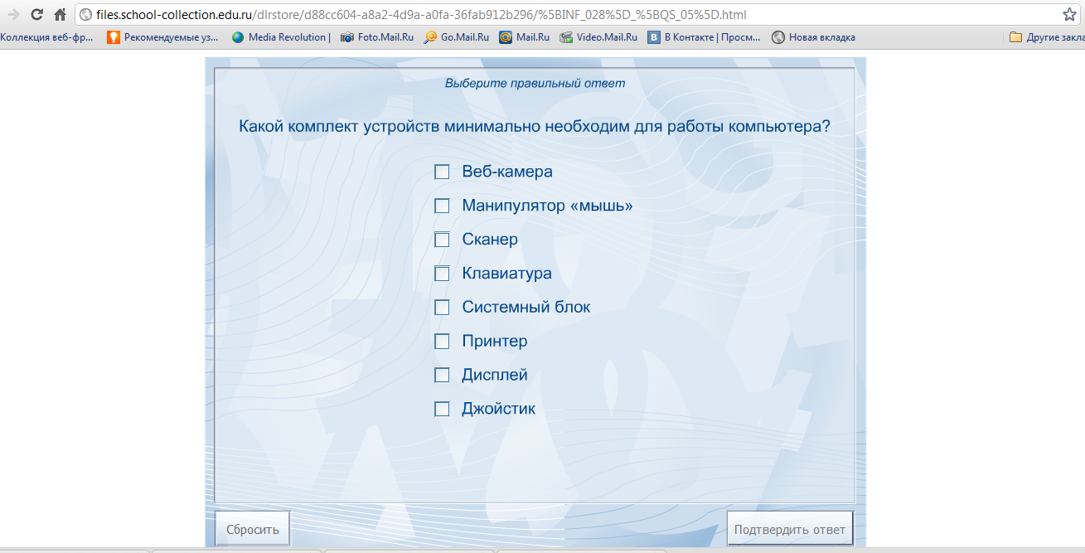

2. Укажите, к каким портам компьютера можно подключать "мышь"?
http://files.school-collection.edu.ru/dlrstore/f1e44aaf-f5b4-457e-94ef-7f523bebc3b7/%5BINF_028%5D_%5BQS_30%5D.html
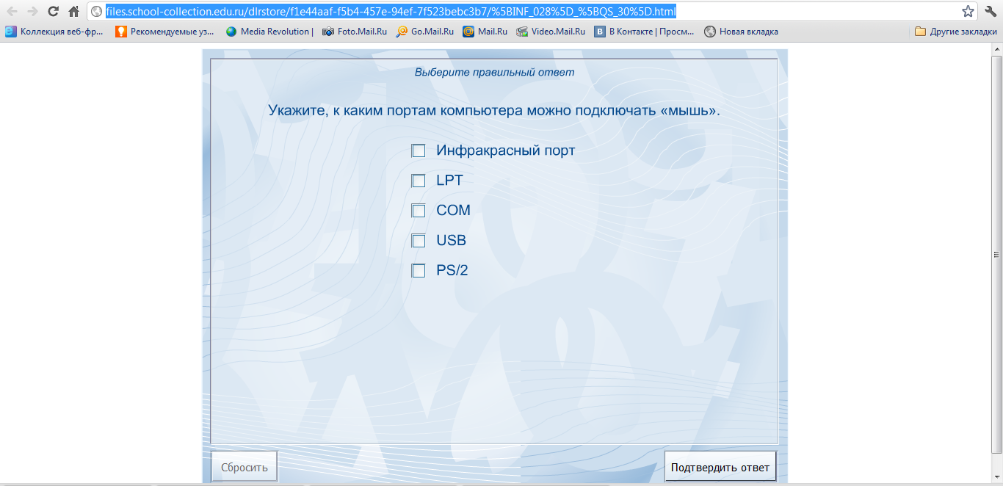

3. Перетащите варианты ответов в правильные позиции. Укажите внутренние и внешние устройства персонального компьютера.
http://files.school-collection.edu.ru/dlrstore/b8fc58ae-a40f-4676-beeb-a2d9faf67eac/%5BINF_028%5D_%5BQS_07%5D.html
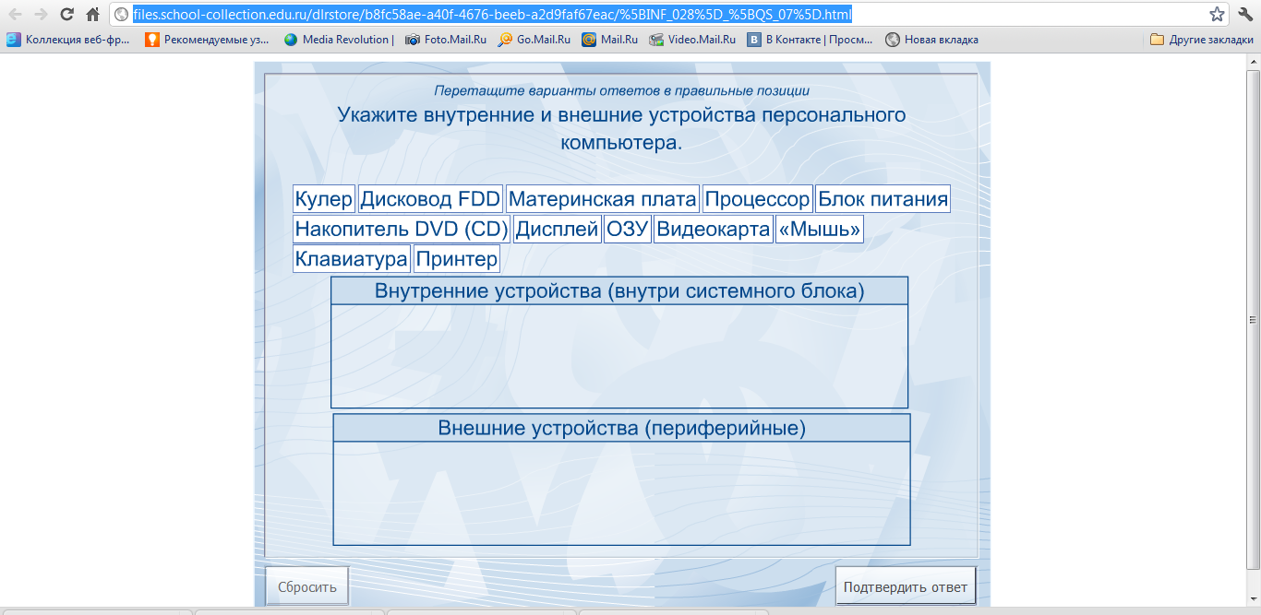

4. Укажите устройства ввода и вывода:
http://files.school-collection.edu.ru/dlrstore/ad3650d6-a61e-49b6-962f-2eb09eb0be12/%5BINF_028%5D_%5BQS_06%5D.html
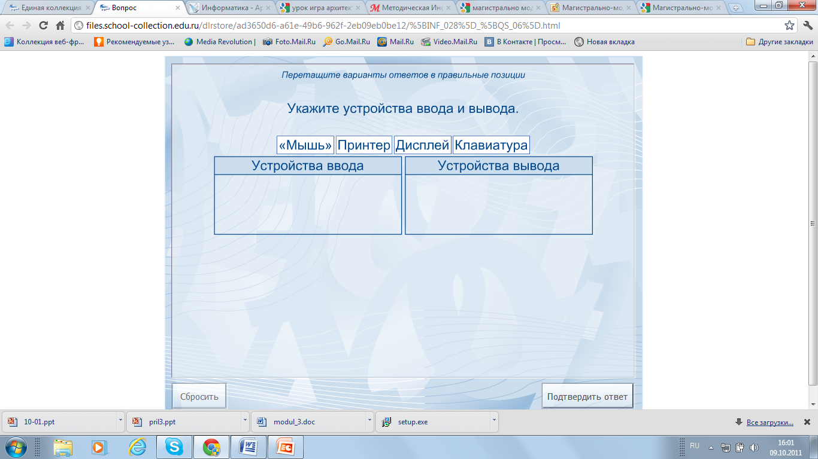
5. С помощью какого из перечисленных устройств персональный компьютер осуществляет вывод данных на дисплей?
http://files.school-collection.edu.ru/dlrstore/aca4456f-063a-4724-aec6-5f0135fe4b98/%5BINF_028%5D_%5BQS_11%5D.html
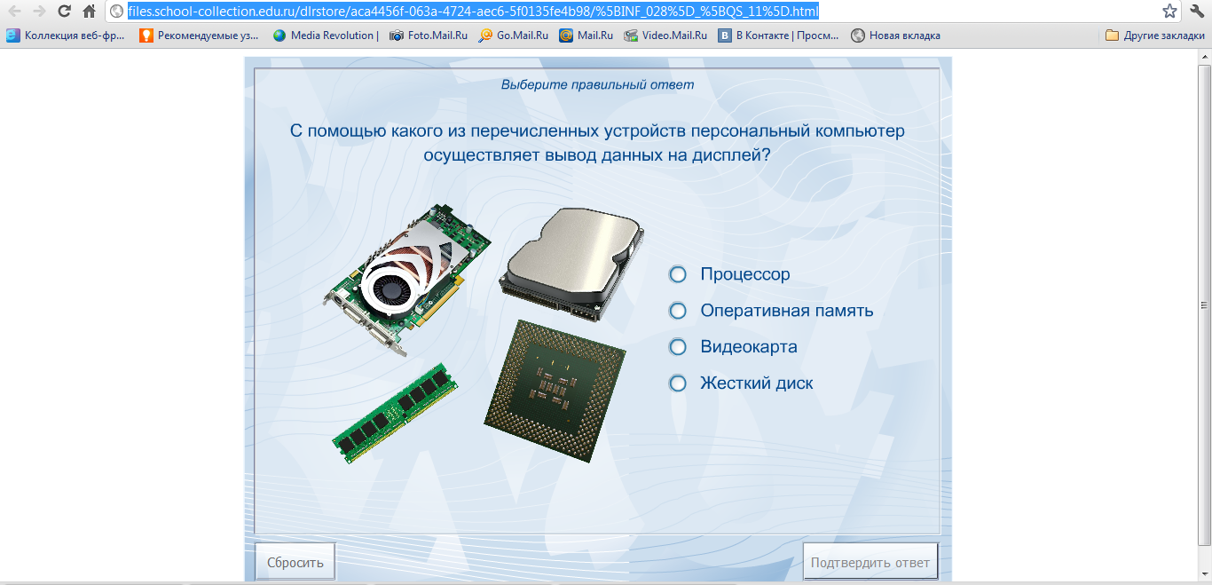

6. Выберите из списка тот компонент компьютера, с помощью которого осуществляется длительное хранение данных?
http://files.school-collection.edu.ru/dlrstore/cc134240-d142-45a1-b4d7-d73e7aa71e39/%5BINF_028%5D_%5BQS_10%5D.html
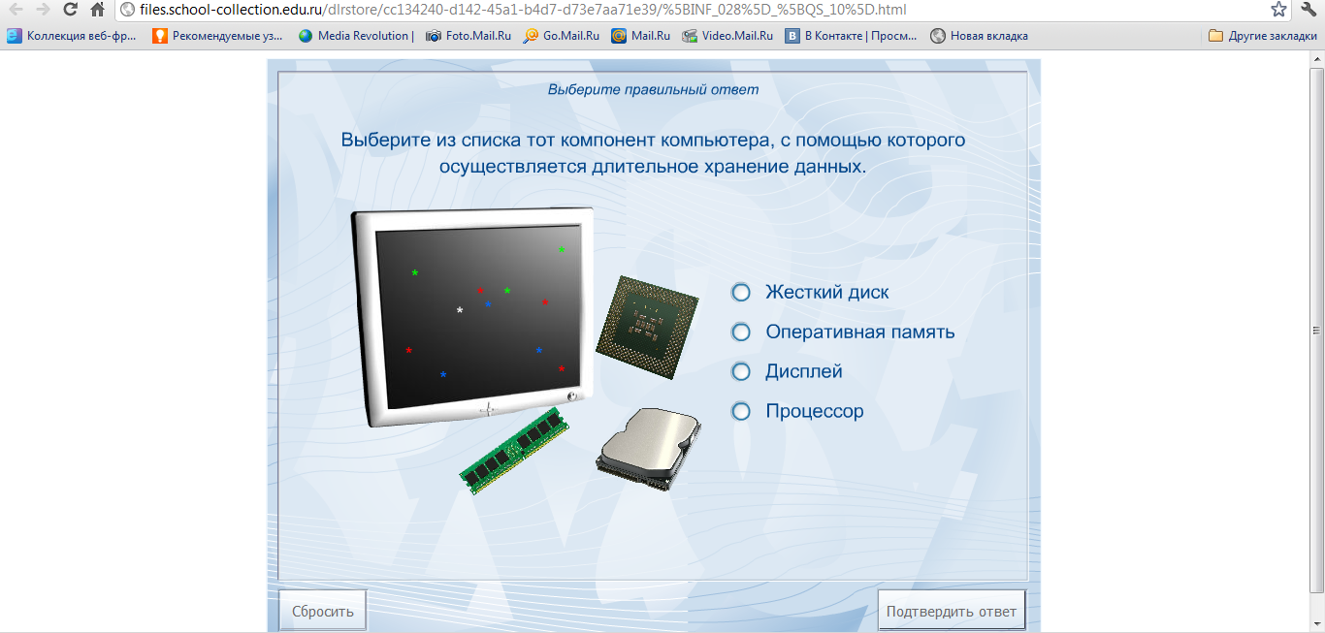

7. Сопоставьте тип накопителя и допустимые для него носители:
http://files.school-collection.edu.ru/dlrstore/7660443c-79ea-4b62-badd-4dd75bc698a6/%5BINF_028%5D_%5BQS_29%5D.html
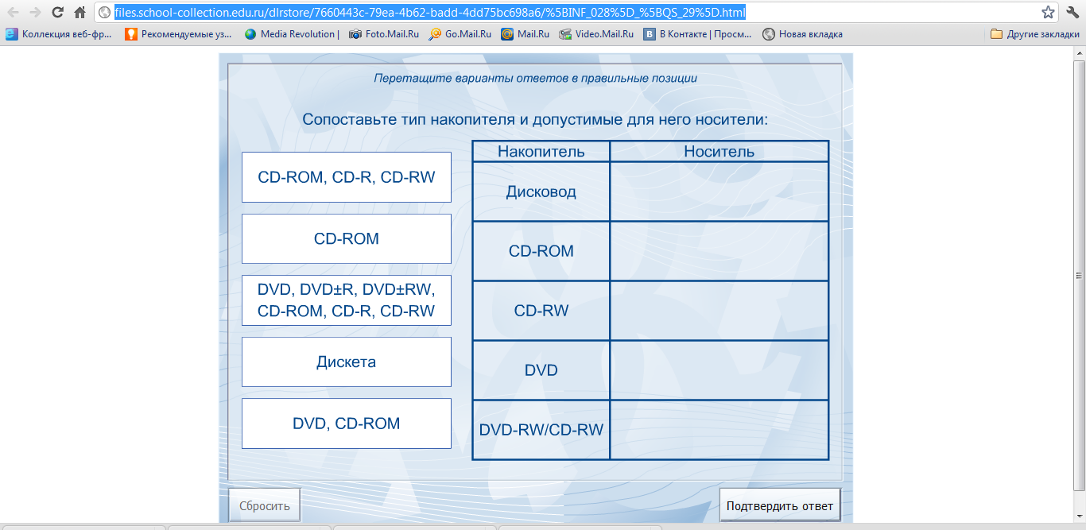
4. Конкурс "Прогноз". Окружающий мир постоянно изменяется, приспосабливаясь к современным условиям. Мы с вами должны предвидеть на шаг вперед. Попробуйте спрогнозировать, как будут выглядеть наши подопечные в недалеком будущем. Подумайте, как, на ваш взгляд, можно усовершенствовать компьютер, минимизировать размеры.
5. Конкурс "Сборка". Командам выдаются элементы компьютера. Задача учащихся: собрать компьютер. Учитель проверяет компьютер на работоспособность.
6. Конкурс "Частушки". Капитанам команд предлагаются на выбор спеть две частушки, остальные участники команды играют на инструментах или танцуют:
Оглянись, дружок, вокруг!
Вот- компьютер– верный друг
Он всегда тебе поможет:
Сложит , вычтет и умножит.
Наверху машины всей
Размещается дисплей –
Словно смелый капитан!
А на нем горит экран!
В упаковке, как конфета,
Быстро вертится дискета -
Там записаны программы
И для папы, и для мамы!
Это вот - клавиатура,
Вот где пальцам физкультура
И гимнастика нужны!
Пальцы прыгать там должны!
7. Подведение итогов урока. Проводится тестирование.
Жюри подводит итоги. Награждение победителей, участников. Вручение дипломов, сладких призов.

